

COURTIER ASSERMENTE – Olivier EVRARD
Tél : 02 99 202 202 – Fax : 02 99 202 200
BP 50 – 35404 ST-MALO Cédex – France

SAINT MALO, le 20/01/2012 $ 1,2979

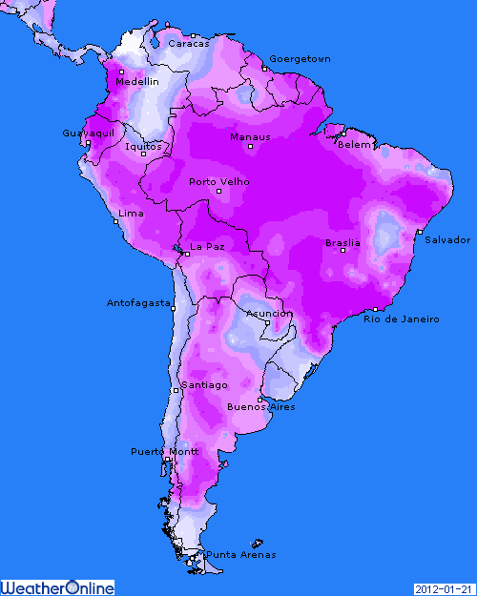

BLE : + comment effacer toutes les pertes de la veille avec des achats de fin de séance,
+ le blé est supporté parle le maïs et le soja mais aussi par un dollar qui baisse depuis 3 jours avec un retour en confiance des opérateurs vis-à-vis du monde économique,
+ le chômage US baisse, l’Allemagne retrouve la croissance, comme la Chine, et même la France, après l’Espagne et l’Italie emprunte moins cher à LT qu’avant la perte du AAA,
+/- le blé européen avait (avant la reprise de l’euro) retrouvé bcp de compétitivité pour l’export, surtout en origine France à destination de la Méditerranée et l’EU a attribué 175KT de licence d’exportation (essentiellement française) sur la semaine, portant le cumul à 7,7 millions de mt contre 12,05 en 2010/11,
- l’IGC remonte ses prévisions de collecte 2011/12 de 7 millions à 690 millions de mt,

MAÏS : + au plus haut de séance en clôture, comme en blé,
+ mêmes causes (dollar, bourse…) = mêmes effets,
+ en plus de ça, la concurrence avec le soja pour le planting va bientôt faire rage aux US. Ce rapport de force est plutôt en faveur du soja pour le moment, alors que le marché veut voir les stocks US remonter, surtout après la dégradation des récoltes sud-américaines,
+ la demande revient un peu en origine US (dollar et météo au sud) avec 110KT de plus pour la Corée et 175KT pour le Mexique,
- l’IGC revoit aussi ses chiffres en maïs, avec +8 millions de mt à 861,
- la production d’éthanol perd 0,32% sur 8 jours et grimpe de 3,1% sur 1 an. Malgré tout, on consomme toujours 5 millions de bx de maïs de plus que nécessaire pour atteindre les prévisions de l’USDA,

SOJA : + pas de baisse hier et pourtant une belle hausse aujourd’hui,
+ même influence du dollar, bourses et maïs,
+/- la météo sud américaine est toujours un peu floue. Les pluies du we semblent confirmées, mais la semaine prochaine s’annonce plus sèche. A MT, ce sont des pluies qui sont prévues, mais cela reste très imprécis,
+ l’USDA confirme la vente de 120KT de graine US à la Chine. En off, on parle de 10 à 12 cargos ?

A SUIVRE : le volet économique, qui en rassurant les opérateurs, appuie sur le dollar,
la demande qui semble se réveiller, d’une part avec un dollar plus accessible et aussi avec les craintes de voir se dégrader encore les récoltes sud-américaines,
les ventes export du jour,

